Universidad de San Carlos de Guatemala

Facultad de Ingeniería

Escuela de Ciencias y Sistemas

Introducción a la programación y computación 2

Análisis de Requerimientos

Kairi Itzmar Alexander Franco Medina

201222591

10-jun-2015

Requerimientos

Panorama general

La empresa de servicios de POBOX y envíos “Quetzal Express” requiere de una aplicación que le permita gestionar de manera eficiente la información de los paquetes que transporta, y optimizar el proceso de logística. Esta deberá poder almacenar información de empleados y clientes para un mejor control de los envíos. La aplicación además contará con un servicio de “tracking” de paquetes, así como uno de devoluciones.

Clientes

Cliente | Descripción | Relación | Módulo
Empleado | Usuario encargado de la gestión de los paquetes | Realiza consultas, inserciones, modificaciones y elimina registros | Gestión de paquetes, empleados, facturación
Consumidor | Es el cliente directo de la empresa. Indica en el sistema que desea importar un paquete | Realiza consultas e inserciones de registros | Consulta de paquetes, solicitud de importación

Funciones del sistema

No | Nombre | Descripción | Evidencia
1 | Registrar cliente | Creación de un nuevo cliente | Sí
2 | Solicitar importación | El cliente indica que desea traer un paquete de E.E.U.U | Sí
3 | Aprobar solicitud importación | El empleado verifica la existencia del paquete y valida su envío a Guatemala | Sí
4 | Ver estado de paquete | El cliente verifica en qué parte del proceso se encuentra su paquete | Sí
5 | “Tracking” del paquete | El empleado indica en dónde se encuentra el paquete | Sí

Atributos del sistema
- Seguro
- Eficiente
- Intuitivo
- Escalable
- Fácil manejo

Descripción de la arquitectura

La arquitectura del sistema será la de tres capas. Para la capa de presentación se utilizará una interfaz web. La capa lógica del negocio será desarrollada con programación orientada a objetos y, en la capa de datos estará la DB; almacenada en un servidor.

Casos de uso

Alto nivel
1.
Caso de uso: | Registrar cliente
Actores: | Cliente
Tipo: | Primario
Descripción: | El cliente se registra dentro de la aplicación proporcionando sus datos personales. El cliente queda a la espera de la aprobación de un empleado

2.
Caso de uso: | Login
Actores: | Cliente
Tipo: | Primario
Descripción: | El cliente entra a la aplicación como un usuario aprobado

3.
Caso de uso: | Solicitar importación
Actores: | Cliente
Tipo: | Primario
Descripción: | El cliente indica que desea importar un paquete. Proporciona el precio del producto, su peso, el tipo de artículo

4.
Caso de uso: | Calcular total
Actores: | Ninguno
Tipo: | Secundario
Descripción: | El sistema calcula el costo de importación del paquete en función de los valores ingresados por el cliente

5.
Caso de uso: | Aprobar registro
Actores: | Empleado
Tipo: | Secundario
Descripción: | El empleado aprueba o rechaza la solicitud de registro de un cliente.

6.
Caso de uso: | Aprobar importación
Actores: | Empleado
Tipo: | Primario
Descripción: | Luego de verificar que el paquete existe, el empleado aprueba su envío a Guatemala

7.
Caso de uso: | Efectuar pago
Actores: | Cliente
Tipo: | Primario
Descripción: | Después de verificar la integridad de su paquete, el cliente carga el monto total a su tarjeta de crédito/débito

8.
Caso de uso: | Devolver paquete
Actores: | Empleado
Tipo: | Secundario
Descripción: | Si el cliente rechaza el paquete, éste es enviado de vuelta. Se reembolsa el dinero pagado al cliente

9.
Caso de uso: | Ver estado paquete
Actores: | Cliente
Tipo: | Secundario
Descripción: | El cliente consulta en qué parte del proceso de importación se encuentra su paquete (aún sin salir, en el avión o listo para entregar)

10.
Caso de uso: | Marcar paquete
Actor: | Empleado
Tipo: | Secundario
Descripción: | El empleado indica si el paquete ya fue enviado o si ya llegó a su destino
Diagrama
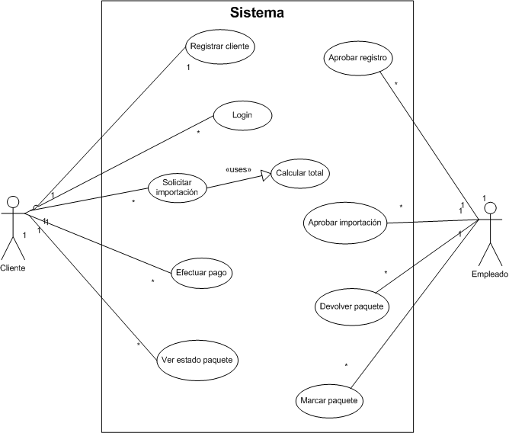

Expandidos
1.
Caso de uso: | Solicitar importación
Actores: | Cliente
Tipo: | Primario
Propósito: | Llenar el formulario para poder traer un paquete de E.E.U.U. hacia Guatemala
Resumen: | Se proporciona la información del producto que se desea importar, y se envía para la aprobación de un empleado
Referencias cruzadas:
Curso normal:
Acciones de los actores | Respuesta del sistema
1. Abre el formulario
2. Indica el precio del producto
3. Indica el peso del producto
4. Indica la categoría del producto
 | 5. Verifica la integridad de la información
 | 6. Calcula el costo total de la importación
7. Confirma la solicitud
Cursos alternos:
Línea 2, 3: | Los valores ingresados no son válidos

2.
Caso de uso: | Aprobar importación
Actores: | Empleado
Tipo: | Primario
Propósito: | Confirmar la solicitud del cliente para importar su producto
Resumen: | Verifica que el producto solicitado esté en inventario y valida la solicitud
Referencias cruzadas:
Curso normal:
Acciones de los actores | Respuesta del sistema
1. Verifica que el producto coincida con la descripción del cliente
2. Aprueba el envío
 | 3. Registra el envío
Cursos alternos:
Línea 1: | El paquete no coincide con la descripción

Modelo conceptual

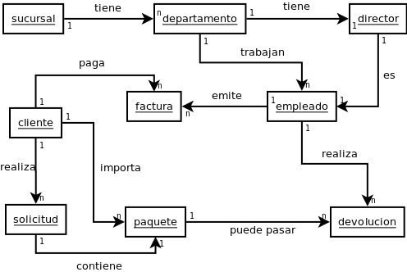

Glosario inicial

POBOX: post office box. Es una caja con una dirección única, segura, ubicada en las instalaciones de oficinas postales.
Logística: conjunto de medios y métodos necesarios para llevar a cabo la organización de una empresa o de un servicio.
Tracking: es un servicio de segumiento de paquetes que permite al cliente saber la ubicación de su paquete en cualquier momento.
Arquitectura de tres capas: tipo de programación que divide un proyecto en tres partes: 1. Presentación, o interfaz. 2. Lógica, o de negocio. 3. Datos, o de base de datos.

Diagrama entidad-relación
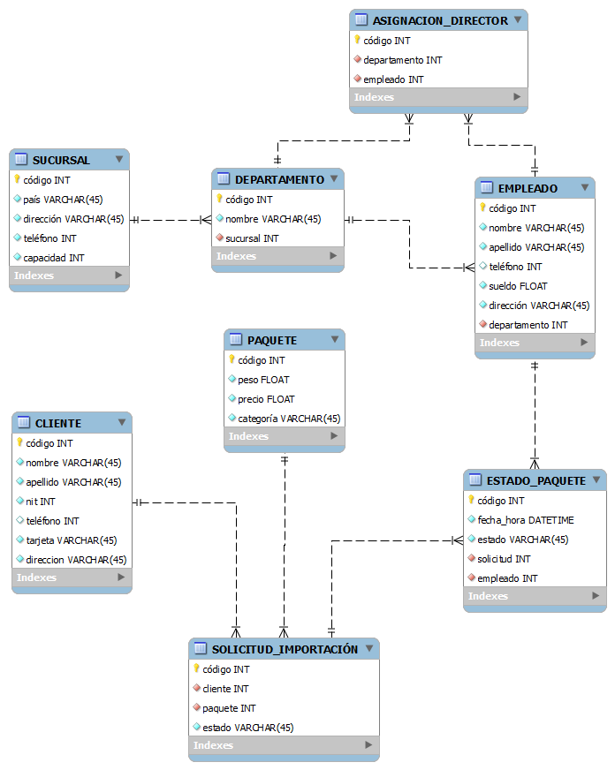

ESTADO_PAQUETE
Atributo | Descripción
Fecha_hora | Almacena la hora y fecha en que se cambia el estado del paquete
Estado | Puede tomar dos valores: uno indicando que no ha salido y otro indicando que ya llegó a su destino

SOLICITUD_IMPORTACIÓN
Atributo | Descripción
Cliente | Código (casilla) del cliente que hizo la solicitud
Estado | Indica si la solicitud fue aprobada o rechazada

Planificación
